**青岛大学机电工程学院2019年硕士研究生招生预调剂通知**

**一、学院简介**

青岛大学机电工程学院办学历史悠久，具有完善的高水平人才培养体系。学院现有机械工程、动力工程及工程热物理两个一级学科硕士学位授权点，机械工程、车辆工程、工业设计工程三个专业学位硕士授予点。机械工程学科是我校山东省一流学科工程学的骨干学科，也是我校ESI学科工程学的重要支撑学科之一。

学院拥有外聘院士、国家“千人计划”、国务院政府特殊津贴获得者、“泰山学者”等高水平师资力量，建有国家地方联合工程研究中心、省级重点学科、省级重点实验室、省级工程技术研究中心、青岛市工程技术研究中心、省级示范工程训练中心和机械基础实验教学中心、机械工程实验室、能源与动力工程实验室、工业设计实验室及CAD/CAM中心等教学科研机构。学院科研成果丰富，近年来承担863计划、973计划、国家重点研发计划等国家级重大项目，荣获多项省部级科学技术奖励。

**二、招生调剂意向专业**

0802 机械工程 学术学位

0807 动力工程及工程热物理 学术学位

085201 机械工程 专业学位

085234 车辆工程 专业学位

**三、预调剂方式**

1、欢迎机械工程、仪器科学与技术、动力工程及工程热物理、力学等相近及相关理工专业学生报名调剂，有意调剂的考生请加入机电工程学院调剂QQ群：734963529，登记调剂信息。

2、请密切关注青岛大学研究生招生信息网及学院的相关通知，待相关政策出台后，我们将在第一时间通知考生。

研究生招生信息网址：<http://grad.qdu.edu.cn/graduate/index.do?groupId=2>

学院网站：<http://jdxy.qdu.edu.cn/>

**四、研究生相关奖助体系**

设有完善的奖助体系（见附录）。学院设立专项经费以资助研究生赴国外访学、参加国内外学术会议。

**五、联系方式：**

机电工程学院教科办

联系电话：0532-85953626

联系人：杨老师

联系邮箱：ypluckyy@qq.com。

**附录、奖助体系**

|  |  |  |  |  |
| --- | --- | --- | --- | --- |
| **类别** | **奖学金名称** | **授奖情况** | | **硕士** |
| **政府、学校**  **奖助部分** | 研究生助学金 | 覆盖面（%） | | 100% |
| 授奖额度（万元/人*年） | | 0.8 |
| 国家奖学金 | 授奖额度（万元/人） | | 2 |
| 校长奖学金 | 授奖额度（万元/人） | | 1 |
| 新生学业奖学金 | 覆盖面100% | 额度 | 0.2 万元/人 |
| 优秀学业奖学金 | 一等 覆盖面10% | 额度 | 1万元/人 |
| 二等 覆盖面20% | 额度 | 0.8 万元/人 |
| 三等 覆盖面40% | 额度 | 0.6万元/人 |
|  | 助教、助管岗位 | 覆盖面（%） | | 30% |
|  | 学校科研津贴、导师助研津贴 | 覆盖面（%） | | 100% |

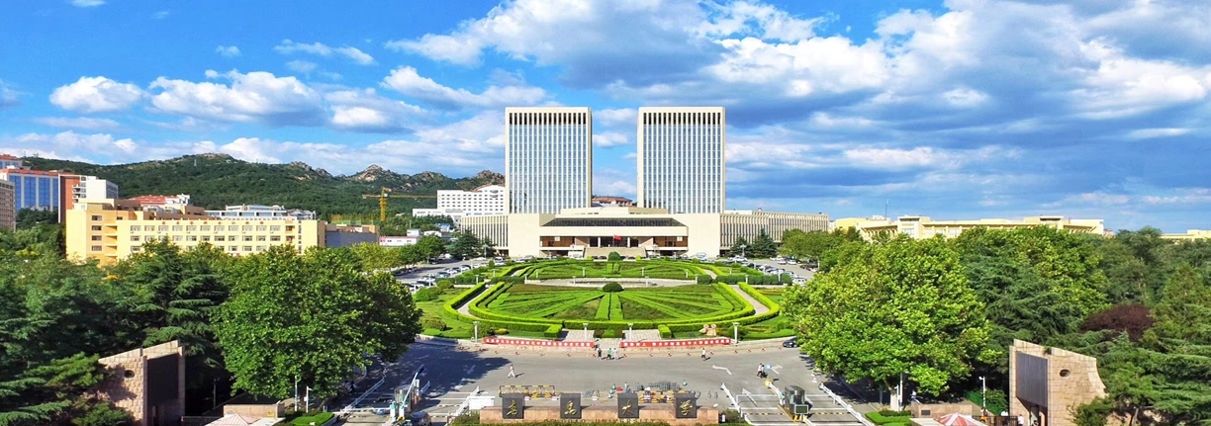备注：新生学业奖学金授予范围为具有博士学位授权资格的普通高校全日制本科生。国家奖学金、校长奖学金授予比例根据学校具体文件规定。各奖助内容以学校、学院文件规定为准。

青岛大学机电工程学院欢迎您！